Инвестиционная площадка № 67-10-72
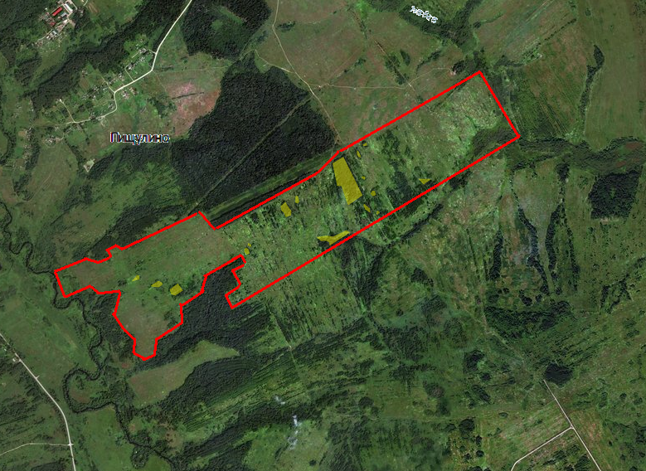 | 1. Месторасположение:  - Смоленская область, Кардымовский район, юго-западнее д. Березкино;  - расстояние до г. Москвы: 350 км;  - расстояние до г. Смоленска: 35 км;  - расстояние до п. Кардымово 5 км.  2. Характеристика участка:  - площадь – 109,34 га;  -категория земель – земли сельскохозяйственного назначения;  - форма собственности – собственность не разграничена.  3. Подъездные пути:  - автодорога «Смоленск – Вязьма - Зубцов» ориентировочно 2,0 км  - автодорога «Минск - Москва» - 20 км  - железная дорога Москва – Западная Европа – ориентировочно 4,5 км  4. Инженерные коммуникации:  - газоснабжение – ориентировочное расстояние 2,0 км,  -электроснабжение– ориентировочное расстояние 15,3 км,  - водоснабжение – есть возможность подключения.  5. Условия предоставления:  аренда, выкуп

